V 2 – Das silberne Ei
Das Phänomen Totalreflexion kommt vor allem im Zusammenhang mit sichtbarem Licht vor. Besonders gut ist es bei sichtbarem Licht beobachtbar, welches in Wasser oder Glas auf die Grenzfläche gegen die Luft trifft. Im Versuch wird zur Demonstration Wasser verwendet, um Totalreflexion auf einem gerußten Hühnerei zu zeigen.
Im Alltag wird Totalreflexion für die Datenübertragung in Glasfaserkabeln genutzt und hat aus diesem Grund einen Alltagsbezug für die Schülerinnen und Schüler aufgrund der immer früher genutzten Technologie.
Gefahrenstoffe
Wasser |  |  | H: - |  |  | P: -
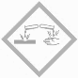 | 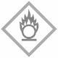 | 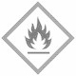

Materialien: 250 ml Becherglas, Kerze, Feuerzeug
Chemikalien: gekochtes Hühnerei, destilliertes Wasser
Durchführung: Das Hühnerei wird in die Flamme der Kerze gehalten und dabei angerußt. Es ist darauf zu achten, das Ei nicht zu lange in die Flamme zu halten, da sonst die Schale aufplatzen würde. Das gerußte Ei wird anschließend in das mit Wasser gefüllte Becherglas gegeben und dabei vorsichtig gedreht.
Beobachtung: Die Eierschale wird durch den Ruß der Flamme schwarz. Im Wasser scheinen die gerußten Stellen silbrig, was durch das Drehen verstärkt wird.
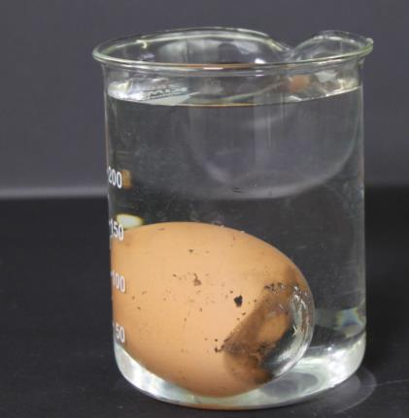
Abb. 1 –Silberglanz durch Totalreflexion .
Deutung: Durch das Halten in die Flamme, hat sich eine wasserunlösliche Kohlenstoffschicht auf der Eierschale gebildet. Diese Kohlenstoffschicht besitzt einen anderen Brechungsindex als Wasser. Dadurch werden die auftreffenden Lichtstrahlen total reflektiert, d.h. das gesamte Licht wird reflektiert. Der Betrachter nimmt einen silbernen Glanz wahr.
Entsorgung: Wasser in den Abfluss, Ei in den Biomüll
Literatur: N.N., www.physik-schule.de/download/pdf/Physik/se_refl_brech.pdf, 04.08.2014 (zuletzt abgerufen am 06.08.2014 um 16:22 Uhr)

Der Versuch „Das silberne Ei“ eignet sich als Lehrerdemonstrationsversuch am Anfang einer Doppelstunde, um das Phänomen Reflexion nach Bearbeitung des Arbeitsblattes zu wiederholen bzw. zu ergänzen. Alternativ könnte auch anstellte des Eis auch ein (Silber-) Löffel verwendet werden. Im weiteren Verlauf können dann Experimente zur Lichtbrechung im Rahmen von Stationen Lernen angeschlossen werden. Das Hühnerei kann nach dem Unterricht im Biomüll entsorgt werden, das Wasser kann in den Abfluss gegossen werden.

